Phạm Ngọc Linh - SS01 – IT202- KS24
Bài 1:theo đường dẫn link
Bài 2:

1. Các thực thể (Entities)
Có 3 thực thể chính:
- Sinh viên
- Môn học
- Mục tiêu học tập
2. Các thuộc tính cơ bản của từng thực thể

2.1. Thực thể Sinh viên
- Mã sinh viên
- Tên sinh viên
- Học kỳ (đang học)

2.2. Thực thể Môn học
- Mã môn học
- Tên môn học
- Số tín chỉ

2.3. Thực thể Mục tiêu học tập
- Mã mục tiêu
- Nội dung mục tiêu
3. Mối quan hệ giữa các thực th

3.1. Quan hệ giữa Sinh viên – Môn học
- Một sinh viên có thể học nhiều môn học
- Mỗi môn học được học bởi một sinh viên (theo phạm vi bài toán cá nhân)
Quan hệ: 1 – N
- Sinh viên (1) —— (N) Môn học
3.2. Quan hệ giữa Môn học – Mục tiêu học tập
- Một môn học có thể có nhiều mục tiêu học tập
- Mỗi mục tiêu học tập chỉ thuộc về một môn học
Quan hệ: 1 – N
- Môn học (1) —— (N) Mục tiêu học tập
Bài 3:
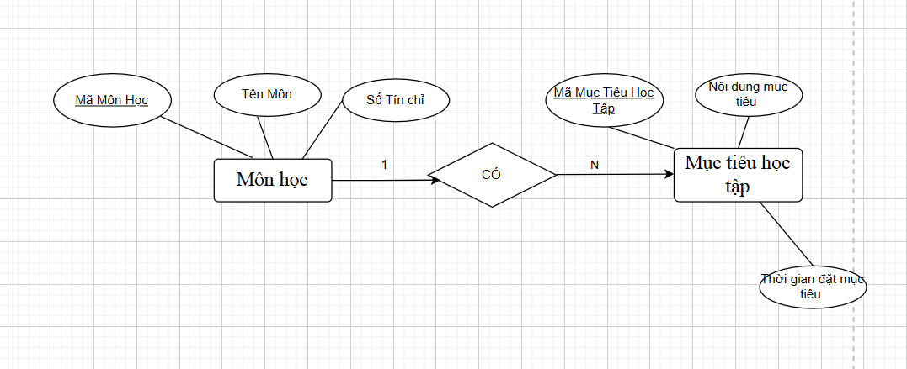
Bài 4:
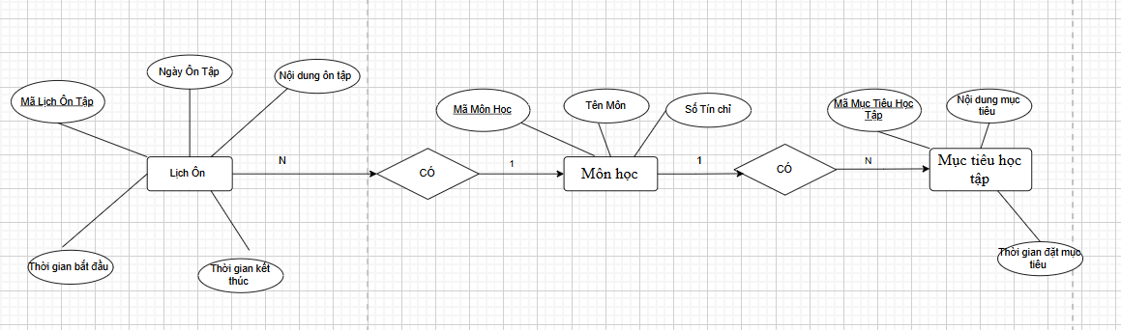
Bài 5:
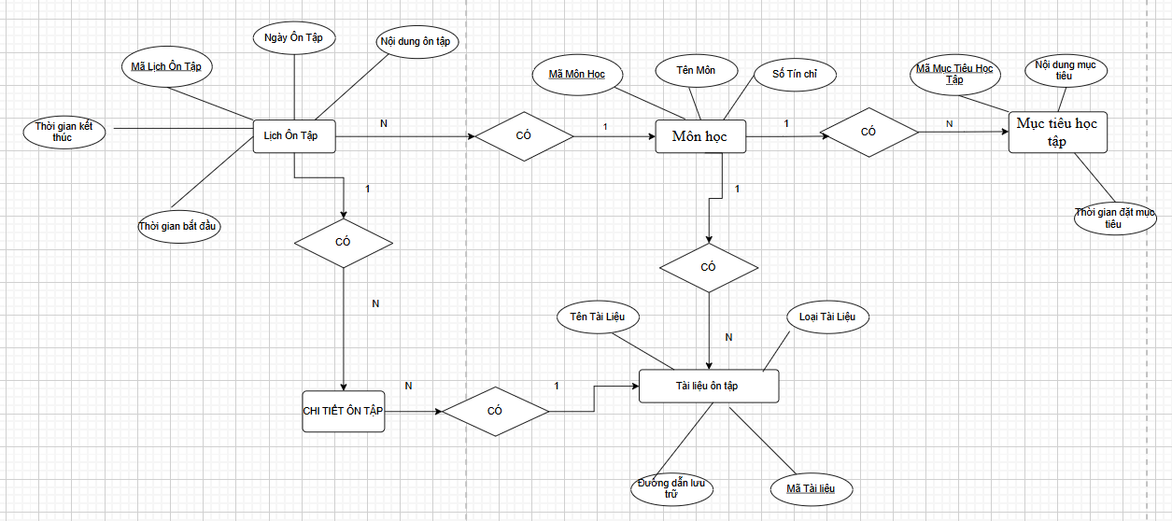

Bài 6
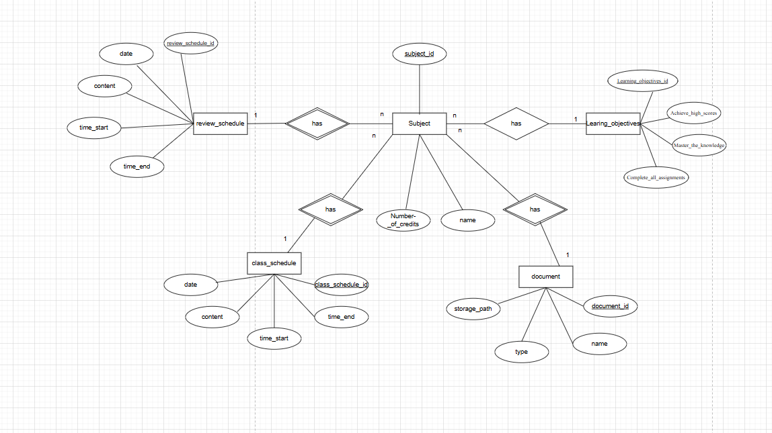

Bài 7:
